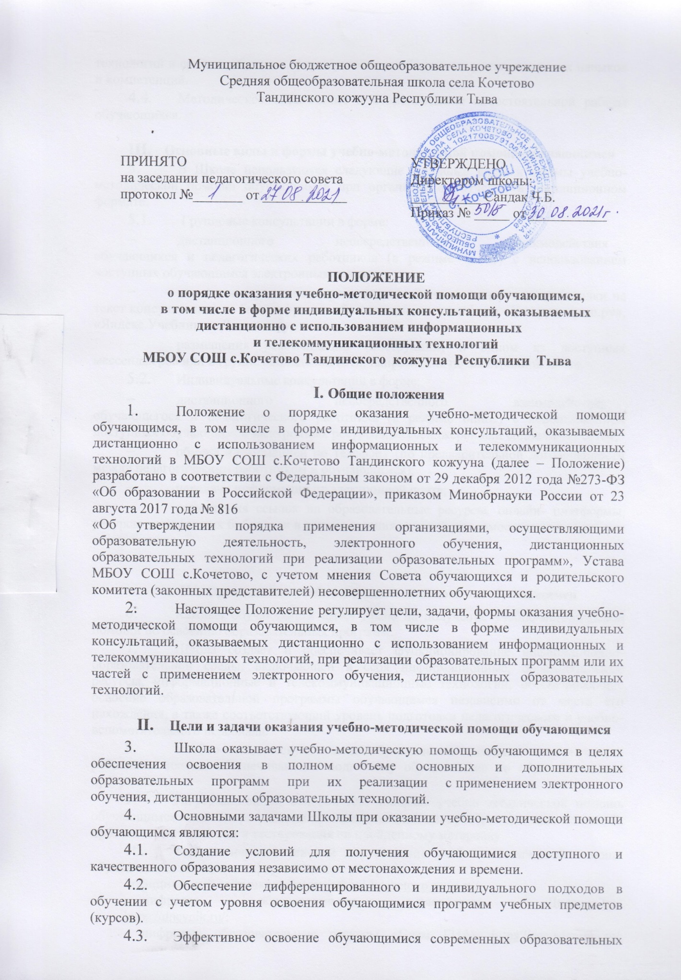

  - технологий и средств обучения, формирование необходимых метапредметных навыков и компетенций.
  - Методическое обеспечение и сопровождение самостоятельной работы обучающихся.

- Основные виды и формы учебно-методической помощи обучающимся
- В Школе используются следующие основные виды и формы учебно-методической помощи обучающимся при организации обучения в дистанционном формате:
  - Групповые консультации в форме:
- дистанционного непосредственного взаимодействия обучающихся и педагогических работников (в режиме online) с использованием доступных обучающимся электронных ресурсов;
- размещения учителем (преподавателем) текста консультации (ссылки на текст консультации) на базе цифровых образовательных платформ «Учи.ру», «рэш.ру», «Яндекс.Учебник», «Дневник.ру» и т.д.;
- размещения рекомендаций (инструкций) в одном из доступных мессенджеров или в группе социальной сети; направление по электронной почте.
  - Индивидуальные консультации в форме:
- дистанционного непосредственного взаимодействия обучающегося и педагогического работника (в режиме online) с использованием доступных обучающимся электронных ресурсов, мессенджеров или социальных сетей;
- обмена информацией по телефону (по предварительной договоренности между педагогическим работником и обучающимся);
- передачи информации по электронной почте;
- размещения ссылок на образовательные ресурсы, онлайн- платформы, ресурсы электронных библиотек в целях создания условий для самостоятельной работы обучающихся.

- Организация учебно-методической помощи обучающимся
- Каждый обучающийся имеет право на получение учебно-методической помощи по освоению образовательных программ.
- Школа создает и обеспечивает функционирование информационно-образовательной среды, включающей в себя информационные, образовательные ресурсы, информационные и телекоммуникационные технологии, обеспечивающие освоение образовательной программы обучающимся независимо от места его нахождения, а также соответствующий уровень подготовки педагогического и учебно-вспомогательного персонала.
- Учебно-методическую помощь обучающимся оказывают педагогические работники школы, обеспечивающие подготовку обучающихся по образовательным программам.
- Информационной основой для оказания учебно-методической помощь обучающимся являются результаты проведенных занятий, проверки домашних заданий, проектной деятельности и тестирования по пройденному материалу.
- Технологической основой для оказания учебно-методической помощи обучающимся являются информационные ресурсы:
- официальный сайт школы https://school-kochetovo.rtyva.ru/
- цифровая образовательная платформа «Дневник.ру» https://dnevnik.ru/;
- цифровые образовательные ресурсы «Сдам ГИА» https://ege.sdamgia.ru/, «Учи.ру» https://uchi.ru/, «Яндекс.Школа» - https://school.yandex.ru/, «Российская электронная школа» - https://resh.edu.ru/. «Яндекс.Учебник» - https://education.yandex.ru/main/.
- мессенджеры и социальные сети (zoom, Viber, WhatsApp, VK, Skype).
- Учебно-методическая помощь обучающимся в форме индивидуальных и групповых консультаций осуществляется во время, предусмотренное распорядком дня и в соответствии с утвержденным графиком консультаций. При обращении обучающегося (обучающихся) с просьбой об оказании учебно-методической помощи, индивидуальные и групповые консультации могут проводится вне утвержденного графика.
- Способы обращения обучающихся к педагогическим работникам:
- по телефону;
- посредством электронной почты;
- через мессенджеры и социальные сети (Viber, WhatsApp, VK, Skype).

- Функции участников образовательного процесса по организации учебно-методической помощи обучающимся
- При переходе школы на реализацию образовательных программ с применением дистанционных образовательных технологий и организации учебно-методической помощи обучающимся, участники образовательного процесса выполняют следующие функции:
  - Директор школы:
- приказом назначает ответственных за организацию образовательного процесса и учебно-методической помощи обучающимся, в том числе в форме индивидуальных консультаций, оказываемых дистанционно с использованием информационных и телекоммуникационных технологий;
- определяет распорядок дня школы, утверждает расписание учебных занятий, мероприятий внеурочной деятельности, график проведения консультаций педагогическими работниками школы;
- осуществляет контроль за соблюдением режима работы сотрудниками и работниками школы;
- принимает управленческие решения, направленные на повышение качества организации образовательного процесса.
  - Заместитель директора по УВР:
- организует разработку мероприятий, направленных на организацию образовательного процесса и учебно-методической помощи обучающимся, в том числе в форме индивидуальных консультаций, оказываемых дистанционно с использованием информационных и телекоммуникационных технологий;
- осуществляет информирование участников образовательного процесса о формах и режиме осуществления учебно-методической помощи обучающимся, способах обращения обучающихся к педагогическим работникам;
- осуществляет контроль за ходом осуществления учителями (преподавателями) консультационной работы, соблюдением графика консультаций;
- анализирует результаты образовательного процесса, в то числе эффективность оказания учебно-методической помощи обучающимся.
  - Педагогические работники:
- самостоятельно определяют и применяют наиболее эффективные виды и формы оказания учебно-методической помощи обучающимся, способствующие освоению образовательных программ в полном объеме;
- информируют руководство курса, сотрудников учебного отделения о фактах пропуска обучающимися назначенных педагогическими работниками обязательных индивидуальных или групповых консультаций, невыполнения обучающимися заданий по самостоятельному изучению учебного материала;
  - учитывают результаты консультационной работы в журналах консультаций цикла;
  - Руководство курсов:
- осуществляют контроль за посещаемостью обучающимися назначенных педагогическими работниками обязательных индивидуальных или групповых консультаций;
- в случае выявления фактов неучастия обучающихся в образовательном процессе с использованием дистанционных образовательных технологий или невыполнения обучающимися заданий по самостоятельному изучению учебного материала, оповещает родителей (законных представителей) данных обучающихся, выясняет причины случившегося и докладывает о них в администрацию.
  - Родители (законные представители) обучающихся:
- обеспечивают создание условий для освоения обучающимся образовательных программ и выполнение им заданий преподавателей (учителей);
- осуществляют контроль за ходом и результатами освоения обучающимся образовательных программ, участием его в назначенных педагогическим работников обязательных индивидуальных или групповых консультациях.
  - Обучающиеся:
- выполняют обязанности по освоению образовательных программ;
- принимают участие в назначенных педагогическими работниками обязательных индивидуальных или групповых консультациях;
- при необходимости обращаются к педагогическим работникам за получением дополнительной учебно-методической помощи.

